PRITARTA
Kretingos rajono savivaldybės tarybos
2014 m. gegužės 29 d. sprendimu Nr. T2-168

PRITARTA
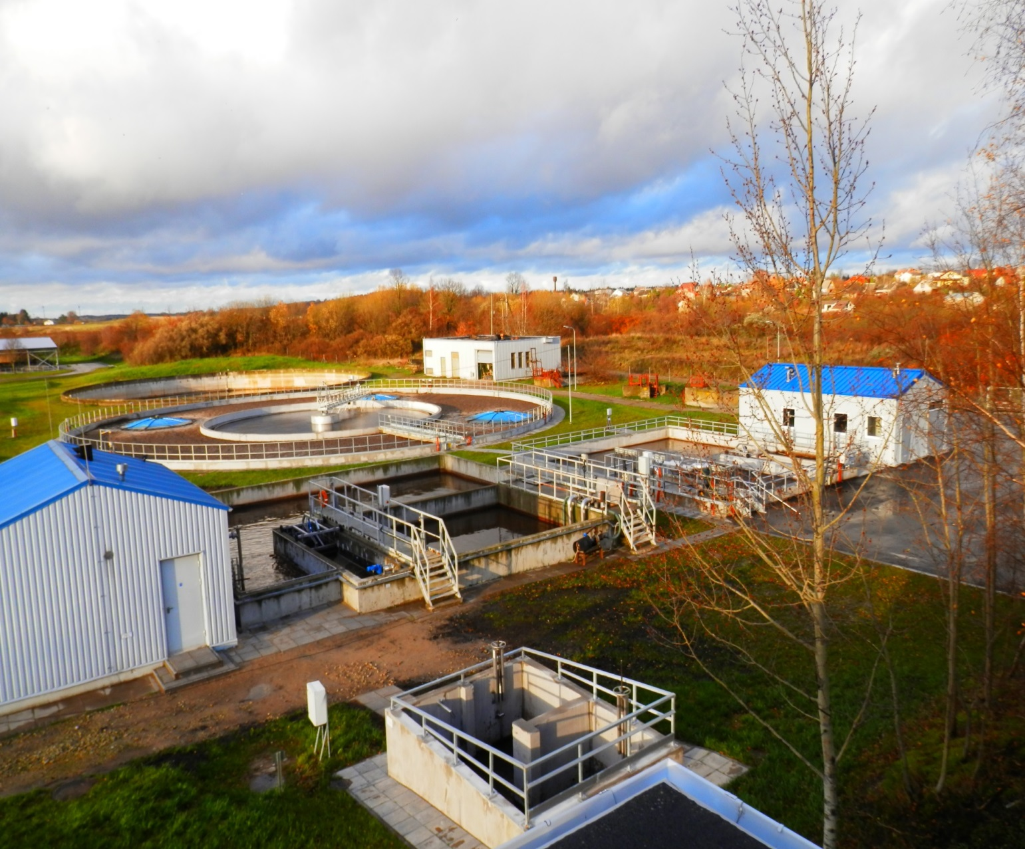

UAB „Kretingos vandenys“

vadovo ataskaita
2013 m.

2013 metų esminiai įvykiai
- Įvykdyti iki 2013 metų pabaigos numatyti vartotojų prisijungimai prie vandentiekio ir nuotekų surinkimo tinklų.
2
- Pradėtos eksploatuoti rekonstruotos Kartenos, Kūlupėnų, Darbėnų gyvenviečių ir Kretingos miesto nuotekų valyklos.
- Paruošti dokumentai ES finansuojamų projektų plėtrai Jokūbavo, Grūšlaukės gyvenvietėse ir Salantų mieste.
- Įsigytos autotransporto priemonės ir mechanizmai.
- Atnaujinta kompiuterinė įranga.
- Iš dalies išspręsta karšto vandens skaitiklių eksploatacijos problema.
- Šildymo sistemų rekonstrukcija įgyvendinta mechaninėse dirbtuvėse ir miesto valymo įrenginių administraciniame pastate.
- 2013 metai užbaigti pelningai.

2013 metų rodikliai

1 lentelė. Rodikliai
Bendrieji rodikliai | 2012 | 2013 | Pokytis
Pardavimai (pajamos) tūkst. Lt | 5858,07 | 6271,777 | +7,06%
Pelnas prieš apmokestinimą tūkst. Lt | 56,66 | 145,283 | +156,41%
Grynasis pelnas tūkst. Lt | 51,87 | 96,456 | +85,82%
Turtas tūkst. Lt | 89305,52 | 90903,253 | +1,79%
Įstatinis kapitalas tūkst. Lt | 7731,84 | 7731,84 | 0,00%
Savininkų nuosavybė tūkst. Lt | 4807,18 | 4903,64 | +2,01%
Savininkų nuosavybė, tenkanti vienai akcijai Lt | 6,22 | 6,34 | +1,93%
Paskolos tūkst. Lt | 1273,77 | 1240,207 | -2,63%
Darbuotojų skaičius žm. | 84 | 84 | 0,00%
Likvidumo rodikliai
Einamasis likvidumo rodiklis | 1,07 | 1,08 | +0,93%
Kritinio likvidumo rodiklis | 1,07 | 1,07 | 0,00%
Finansų struktūra
Skolos \ savininkų nuosavybės santykis % | 7,61 | 5,08 | -33,25%
Skolos koeficientas | 1,31 | 0,89 | -32,06%
Turto panaudojimo efektyvumas
Ilgalaikio turto apyvartumas | 0,07 | 0,07 | 0,00%
Atsargų apyvartumas | 194,07 | 188,93 | -2,65%
Pirkėjų skolų apmokėjimo laikas dienomis | 44,59 | 44,51 | -0,18%

Esminę UAB „Kretingos vandenys“ pardavimo pajamų dalį sudaro geriamojo vandens tiekimo ir nuotekų tvarkymo paslaugų pardavimai. Ataskaitiniais metais pardavimai nemažėjo ir šios pajamos dėl didesnių paslaugų kainų buvo 413,7 tūkst. Lt (7,1 %) didesnės negu 2012 metais. Pajamų didėjimą lėmė pajamos už padidintą taršą - 199 tūkst. Lt, kas sudaro 24,1 % daugiau negu 2012 metais, bei pajamos už nuotekų surinkimą asenizacinėmis mašinomis - 217,8 tūkst. Lt, kas sudaro 94,6 % daugiau negu 2012 metais. Atsižvelgiant į tai, pajamos ataskaitiniais 2013 metais buvo gerokai didesnės. Bendrovė 2013 metais nuostolio nepatyrė. Bendrovės pelnas už 2013 metus yra 145,3 tūkst. Lt.
3
Bendrovė ir toliau lieka finansiškai stabili, galinti užtikrinti kokybiškų paslaugų teikimą bei sėkmingai įgyvendinti būtinus investicinius projektus vandentvarkos ūkio plėtrai ir atnaujinimui.

Akcinis kapitalas ir akcijos

UAB „Kretingos vandenys“ įstatinį kapitalą sudaro 7 731 840 Lt. Jis padalintas į 773 184 paprastąsias vardines akcijas, kurių vienos nominali vertė yra 10 Lt. Visos bendrovės akcijos yra nematerialios. Jos pažymimos įrašais akcininkų asmeninėse vertybinių popierių sąskaitose. Šias sąskaitas tvarko bendrovė pagal LR Vyriausybės nustatytą akcijų apskaitos uždarosiose akcinėse bendrovėse tvarką. Akcijų nuosavybės patvirtinimui akcininkui išduodamas išrašas iš vertybinių popierių sąskaitos. 2013 metais įstatinis kapitalas nesikeitė.

Bendrovės valdymas

UAB „Kretingos vandenys“ steigėja yra Kretingos rajono savivaldybė, kuri bendrovę kontroliuoja ir kuriai priklauso visos bendrovės akcijos.
Bendrovėje veikia įtvirtintas trijų pakopų (stebėtojų taryba-valdyba-administracijos vadovas) valdymas.
Pagrindinė stebėtojų tarybos funkcija – valdybos, vykdomojo bendrovės valdymo organo, kontroliavimas.
2013 metais UAB „Kretingos vandenys" stebėtojų tarybą sudarė:
- Konstantinas Skierus – stebėtojų tarybos pirmininkas.
- Vladas Baltuonis – stebėtojų tarybos narys.
- Jonas Drungilas – stebėtojų tarybos narys.
- Algimantas Gedvilas – stebėtojų tarybos narys.
- Romualdas Jablonskis – stebėtojų tarybos narys.

Valdyba yra kolegialus bendrovės valdymo organas. Valdyba svarsto ir sprendžia svarbiausius bendrovės ūkinės – finansinės veiklos klausimus. Pagrindinis valdybos uždavinys yra formuoti bendrovės veiklos strategiją, nustatant perspektyvinius prioritetinius jos tikslus ir kartu su administracija organizuoti jų įgyvendinimą. Valdyba sprendžia investavimo, kainų bei valdymo struktūros, kitus svarbius klausimus.
2013 metais UAB „Kretingos vandenys" valdybą sudarė:
- Gediminas Valinevičius – valdybos pirmininkas.
- Danutė Skruibienė – valdybos narė.
- Antanas Gedminas – valdybos narys.
- Stanislovas Juknevičius – valdybos narys.
- Jūratė Jokubavičienė – valdybos narė.

Geriamojo vandens tiekimas

2013 metais iš požeminių vandens šaltinių rajone išgauta 1206,7 tūkst. m³ ir realizuota 706,7 tūkst. m³ vandens arba pateikta vartotojams vidutiniškai 49.9 litrai per parą. Vandens suvartojimas 1 gyventojui kiekvienais metais mažėja, ne išimtis ir 2013 metai. Vandens suvartojimo pokytis pavaizduotas 2 lentelėje.

2 lentelė. Geriamojo vandens suvartojimas

2013 m. realizuoto geriamojo vandens kiekis, lyginant su 2012 m., sumažėjo 0,03 %, o surinktų nuotekų padidėjo 4,56 %. Visi šie skaičiai pasiekti prijungiant naujus vartotojus prie vandentiekio ir nuotekų tinklų.
Kaip matyti iš 2 lentelės, lyginant su 2012 metais, geriamojo vandens paslaugų pardavimo augimas sustojęs. Nežiūrint į padidėjusi vartotojų skaičių, suvartoto vandens kiekis vienam gyventojui nulėmė šį rezultatą. Kiek didesnis augimas surenkant nuotekas. Atitinkamo augimo tikimasi ir 2014 metais. Tai leis padidinti įmonės pajamas ir kompensuoti išlaidas dėl naujai atiduodamų eksploatuoti objektų.

Lyginant paskutinių metų duomenis esminių pokyčių nėra. Nors pastaraisiais metais prijungtas nemažas vartotojų skaičius, geriamojo vandens faktinis pardavimas nedidėja. Pokyčiai tarp vartotojų ir abonentų nurodyti 3 lentelėje. Lyginant pokyčius tarp vartotojų ir abonentų – per pastaruosius trejus metus jų nepastebėta.
3 lentelė. Bendras Parduoto geriamojo vandens kiekis

4 lentelė. Parduotas geriamojo vandens kiekis vartotojams ir abonentams

Bendrovėje vienas iš svarbių kriterijų, apibūdinančių įmonės veiklą, yra šalto vandens netektys. Išanalizavus šalto vandens netekimo priežastis, nustatyti šių netekčių kriterijai, tokių kaip didesnė vartotojų kontrolė, sprendimų laiku priėmimas, kuriuos įgyvendinus, būtų galima pasiekti šioje srityje geresnių rezultatų. Tačiau tai yra ilgalaikis ir sudėtingas procesas, reikalaujantis finansinių ir žmogiškųjų išteklių.

5 lentelė. UAB „Kretingos vandenys“ netekčių lentelė
Eil. Nr. | Rodiklių pavadinimai | 2006 | 2007 | 2008 | 2009 | 2010 | 2011 | 2012 | 2013
1. | Išgautas ir patiektas geriamasis vanduo, tūkst. m³ | 1174,9 | 1109,8 | 1160,0 | 1216,7 | 1259,8 | 1199,3 | 1253 | 1206,7
2. | Parduotas geriamasis vanduo, tūkst. m³ | 793,0 | 786,6 | 811,6 | 752,3 | 696,4 | 700,3 | 706,9 | 706,7
3. | Netektys, tūkst. m³ | 381,9 | 323,2 | 348,4 | 464,4 | 563,4 | 499 | 546,1 | 500
4. | Netektys bendros, % | 32,5 | 29,1 | 30,0 | 38,2 | 44,7 | 41,6 | 43,6 | 41,4

Vertinant vandens nuostolius, reikėtų atsižvelgti ir į jų vertinimo būdą. Iš esmės skiriasi ir vandens nuostolių skaičiavimas. LT ir IWA (tarptautinė vandens asociacija) metodikos skiriasi:
LT skaičiuoja: išgautas vanduo/parduotas vanduo.
IWA skaičiuoja: patiektas į tinklą vanduo/parduotas vanduo. Neskaičiuoti vandens nuostoliai filtrams plauti, savo reikmėms ir kt.
Skirtumas siekia nuo 5 % iki 15 %, ypač taikant membranines vandens ruošimo technologijas (fluoro šalinimui). Todėl negalima objektyviai palyginti vandens netektis skirtingose bendrovėse.
2013 metais bendrovė technologinėms reikmėms sunaudojo 78,5 tūkst. m³. Įvertinus suvartotą vandens kiekį, vandens netektys sudarytų 35,2 %.
Galimas ir kitas netekčių vertinimo būdas, kai netektys vertinamos atsižvelgiant į tinklų ilgį. Šiuo atveju rezultatai geresni. Vertinant šiuo būdu, rodikliai leidžia teigti, kad eksploatuojamas pakankamai didelis vandens tiekimo tinklas, kuris nėra galutinai išnaudojamas.

6 lentelė. Vandens nuostoliai tinkle 2012 metais m³/km/h
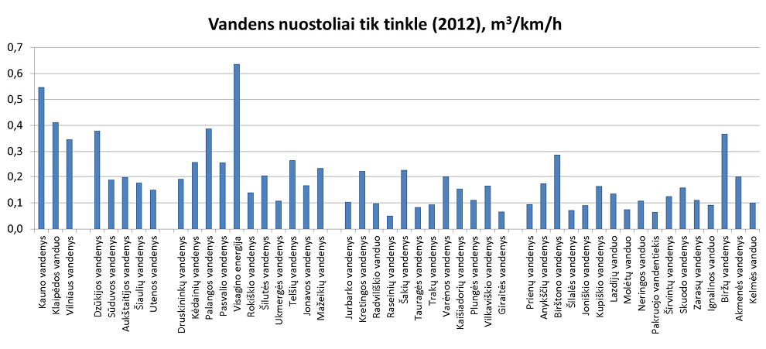

Nuotekų šalinimas ir valymas

Pastaraisiais metais padažnėjo atvejų, kai dėl brangstančių paslaugų vartotojai ieško alternatyvų, tai yra kasa šulinius, gręžia gręžinius ir kt. Tačiau nuotekų tvarkymo paslauga išlieka populiari. Faktinio nuotekų surinkimo pardavimo augimas 2013 metais, lyginant su 2012 metais, yra nemažas. Nuotekų surinkimo faktinis pardavimas padidėjo 4,56 %. Nuotekų surinkimo pokytis 2006 – 2013 metais nurodomas 7 lentelėje.

7 lentelė. nuotekų surinkimo faktinis pardavimas vartotojams ir abonentams

Nuotekų surinkimas augo tiek vartotojams, tiek abonentams. Vartotojų nuotekų surinkimas išaugo 4.02 %, abonentų - 6.09 %.

Nuotekų surinkimo santykinė dalis tarp vartotojų ir abonentų pastaraisiais metais išlieka stabili.
8 lentelė. Rodikliai

Bendrovė nuolat skiria dėmesį geriamojo vandens netekčių mažinimui kiekviename gamybos procese. Tai buvo daroma ir 2013 metais. Atliekamos investicijos į šią sritį leidžia sumažinti neapskaitytų nuotekų kiekius. Didžiausią infiltracijos dalį sudaro :
- gruntinio vandens infiltracija (apie 30 % iš 63,5 %);
- paviršinių nuotekų infiltracija (apie 30 % iš 63,5 %).
Infiltracijos pokyčių duomenys 2006 - 2013 metais nurodomi 9 lentelėje.

9 lentelė. UAB „Kretingos vandenys“ infiltracijos lentelė
Eil. Nr. | Rodiklių pavadinimai | 2006 | 2007 | 2008 | 2009 | 2010 | 2011 | 2012 | 2013
1. | Nuotekų surinkimo kiekiai, tūkst. m³ | 1180,0 | 1222,5 | 1090,0 | 1246,4 | 1519,0 | 1770,6 | 1733,7 | 1595,6
2. | Apmokėta už nuotekų tvarkymą tūkst. m³ | 520,5 | 549,5 | 581,3 | 529,6 | 529,9 | 533 | 548 | 573
3. | Infiltracija tūkst. m³ | 659,5 | 673,0 | 508,7 | 716,8 | 989,1 | 1237,6 | 1185,7 | 1022,6
4. | Infiltracija, bendra, % | 55,9 | 55,1 | 46,7 | 57,5 | 65,1 | 69,9 | 68,3 | 63,5
10 lentelė. IV vandentvarkos įmonių grupės nuotekų infiltracija 2012 m.
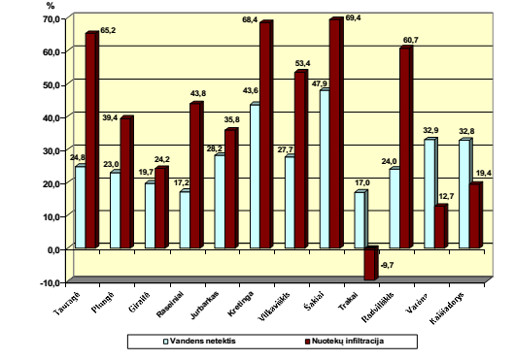
Pardavimai ir vartotojai

11 lentelė. Rinkos rodikliai
Eil. Nr. | Pavadinimas | Mat. vnt. | Metai
Eil. Nr. | Pavadinimas | Mat. vnt. | 2010 | 2011 | 2012 | 2013
1 | Gyventojų skaičius aptarnaujamoje teritorijoje | žm. | 44.032 | 40.982 | 40.950 | 40.595
2 | Vartotojų skaičius aptarnaujamoje teritorijoje | vnt. | 16.070 | 15.067 | 13.494 | 13.556
3 | Aptarnaujamų įmonės paslaugomis vartotojų skaičius: | vnt. | 10.164 | 10.423 | 10.741 | 10.948
3.1. | Vartotojai, kuriems tiekiamas ir vanduo, ir šalinamos nuotekos, iš to skaičiaus: | vnt. | 6.597 | 6.930 | 7.250 | 7.408
3.1.1. | gyvenantys daugiabučiuose namuose | vnt. | 4.212 | 4.279 | 4.278 | 4.275
3.1.2. | individualiuose gyvenamuosiuose namuose | vnt. | 2.385 | 2.651 | 2.972 | 3.133
3.2. | Vartotojai, kuriems tiekiamas tik vanduo | vnt. | 2.898 | 2.796 | 2.792 | 2.799
3.3. | Vartotojai, kuriems tik centralizuotai surenkamos nuotekos | vnt. | 669 | 697 | 699 | 741

Per paskutinius ketverius metus intensyviai dirbant Kretingos mieste bendrovė išnaudojo galimybę prijungti vartotojus su mažesnėmis sąnaudomis. Atliekant darbus šioje vietovėje, per trumpesnį laikotarpį buvo prijungtas didesnis vartotojų kiekis.
Ateinančiais metais vartotojų prijungimų skaičius sumažės, kadangi bus pradedami prijungti mažesnių gyvenviečių vartotojai. Gyvenvietės rajone yra išsibarsčiusios, todėl bus didesni atstumai į gyvenvietes ir didesni atstumai tarp vartotojų. Darbus lengvins tai, kad pastaraisiais metais įgyvendinami projektai su įrengiamais įvadais - išvadais iki sklypų ribos.

12 lentelė. Gyventojų skaičius

Nerimą keliantys skaičiai atsispindi 12 lentelėje. Nuo 2004 metų prasidėjęs Kretingos rajono gyventojų skaičiaus mažėjimas ir toliau mažėja. Tai ne tik mažina būsimų prisijungusių vartotojų skaičių, bet ir mažina esamų vartotojų vandens bei nuotekų surinkimo kiekį.
Tačiau šiuo metu vykstant aktyviems vartotojų prijungimams, per artimiausius kelerius metus bendrovė gali išnaudoti galimybę prijungti naujus vartojus. Tai atsispindi 13 lentelėje.

13 lentelė. Galimas vartotojų skaičius

14 lentelė. vartotojų skaičius

Artimiausiu metu geriamojo vandens pardavimų didėjimo nenumatoma. Prijungiant naujus vartotojus, bus siekiama išlaikyti esamą parduodamo geriamojo vandens kiekį.

15 lentelė. Parduoto geriamojo vandens kiekiai vartotojams

Vartotojams patrauklesnė lieka nuotekų surinkimo paslauga. Šios paslaugos per ataskaitinį laikotarpį augimas yra nemažas. Didesnis augimas yra individualių namų vartotojų sektoriuje. Tai parodyta 16 lentelėje.

16 lentelė. Vartotojų Nuotekų surinkimo rodikliai

Investicijos

2013 metais UAB „Kretingos vandenys“ įsisavino 6932,77 tūkst. Lt investicinių fondų, 4707,78 tūkst. Lt valstybės biudžeto, 584,79 tūkst. Lt, 815,20 tūkst. Lt įmonės lėšų. Bendra įsisavintų investicijų suma - 13040,53 tūkst. Lt.

17 lentelė. Įsisavintos investicijos

Didžiausią dalį investicijų sudarė investiciniai projektai VP3-3.1-AM-01-V-02-004 ir VP3-3.1-AM-01-V-02-076. Projekto „Vandens tiekimo ir nuotekų tvarkymo infrastruktūros renovavimas ir plėtra Kretingos rajone“ Nr. VP3-3.1-AM-01-V-02-004 tikslas – įgyvendinti ES nuotekų direktyvos 91/271/EEB reikalavimus nuotekų išvalymui, sumažinant dirvožemio ir gruntinio vandens taršą projekto teritorijoje, įgyvendinant ES geriamojo vandens direktyvos 98/83/EB reikalavimus, pagerinant tiekiamojo vandens kokybę ir išplečiant centralizuotai vandentvarkos paslaugas gaunančių gyventojų skaičių, pagerinant projekto teritorijoje teikiamų vandentvarkos paslaugų kokybę. Projekto veiklų įgyvendinimo pradžia 2008-12-24. Projekto veiklų įgyvendinimo pabaiga 2014-01-17. Projekto statybos darbų apimtys:
- vandentiekio ir nuotekų tinklų rekonstrukcija ir plėtra Vydmantuose;
- vandentiekio ir nuotekų tinklų rekonstrukcija ir plėtra Salantuose;
- Vydmantų ir Salantų nuotekų valymo įrenginių rekonstrukcija;
- Kretingos m. nuotekų valymo įrenginių rekonstrukcija;
- Salantų ir Vydmantų vandenviečių vandens gerinimo įrenginių statyba.
Fiziniai įgyvendinimo rodikliai (tinklai): vandentiekio tinklai – 13,061 km, nuotekų tinklai – 14,234 km. Projekto metu Salantuose ir Vydmantuose pastatyti vandens gerinimo įrenginiai užtikrino viešai tiekiamo geriamojo vandens pagerinimą, o nutiesti nauji vandentiekio ir nuotekų tinklai padidino gyventojams teikiamų centralizuoto vandens tiekimo ir nuotekų tvarkymo paslaugų prieinamumą Salantuose ir Vydmantuose. Gyventojams, prisijungusiems prie projekto metu nutiestų vandentiekio ir nuotekų tinklų, teikiamos kokybiškos ir reikalavimus atitinkančios paslaugos: tiekiamas visus higienos reikalavimus atitinkantis geriamasis vanduo bei užtikrinamas tinkamas nuotekų surinkimas bei išvalymas. Projekto metu rekonstruotuose Salantų, Vydmantų ir Kretingos m. nuotekų valymo įrenginiuose valomos surinktos buitinės nuotekos. Rekonstruoti valymo įrenginiai užtikrina išleidžiamų nuotekų atitikimą ES ir nacionaliniams reikalavimams. Įgyvendinus projektą, nutiesta 13,314 km vandentiekio tinklų, t. y. 101,9 % planuotų apimčių (iš jų Vydmantuose – 7.767 km, Salantuose – 5,547 km), 14,138 km nuotekų tinklų, t. y. 99,3 % planuotų apimčių (iš jų Vydmantuose – 7,839 km, Salantuose – 6,299 km), pastatyti vandens gerinimo įrenginiai Salantuose ir Vydmantuose (2 vnt.), rekonstruoti Salantų, Vydmantų ir Kretingos m. nuotekų valymo įrenginiai (3 vnt.), įsigyta transporto priemonė dumblui vežti, suteikta galimybė prisijungti prie vandentiekio tinklų 900 gyventojų, o prie nuotekų tinklų – 850 gyventojų.
Iki 2014-01-16 prie naujų vandentiekio tinklų prisijungė 471 gyventojas, o prie nuotekų tinklų – 576 gyventojai.
Projekto Nr. VP3-3.1-AM-01-V-02-076 „Vandens tiekimo ir nuotekų tvarkymo infrastruktūros renovavimas ir plėtra Kretingos rajone“ pagrindinis tikslas – įgyvendinti ES nuotekų direktyvos 91/271/EEB reikalavimus nuotekų išvalymui, sumažinant dirvožemio ir gruntinio vandens taršą projekto teritorijoje, įgyvendinant ES geriamojo vandens direktyvos 98/83/EB reikalavimus, pagerinant tiekiamojo vandens kokybę ir išplečiant centralizuotai vandentvarkos paslaugas gaunančių gyventojų skaičių, pagerinant projekto teritorijoje teikiamų vandentvarkos paslaugų kokybę. Projekto „Vandens tiekimo ir nuotekų tvarkymo infrastruktūros renovavimas ir plėtra Kretingos rajone“ tikslui pasiekti yra iškelti uždaviniai:
- užtikrinti viešai tiekiamo geriamojo vandens saugos ir kokybės atitiktį visuomenės sveikatos saugos reikalavimams;
- rekonstruoti Kartenos, Kūlupėnų ir Darbėnų nuotekų valymo įrenginius, įdiegiant modernias nuotekų valymo technologijas, kad būtų užtikrinti ES direktyvos 91/271/ EBB reikalavimai.
Projekto Nr. VP3-3.1-AM-01-V-02-076 „Vandens tiekimo ir nuotekų tvarkymo infrastruktūros renovavimas ir plėtra Kretingos rajone“ veikla susideda iš trijų pagrindinių rangos sutarčių:
- Rangos sutartis Nr. 8-110 „Vandens gerinimo įrenginių statyba Kartenoje ir Kūlupėnuose“.
- Rangos sutartis Nr. 8-192 „Nuotekų valymo įrenginių rekonstrukcija Kartenoje, Kūlupėnuose ir Darbėnuose“.
- Rangos sutartis Nr. 8-223 „Vandentiekio ir nuotekų tinklų plėtra Kartenoje, Kūlupėnuose, Padvariuose ir Darbėnuose“.
Rangos sutarties Nr. 8-110 „Vandens gerinimo įrenginių statyba Kartenoje ir Kūlupėnuose“ užbaigimas numatytas 2014-04-30.
Rangos sutartis Nr. 8-192 „Nuotekų valymo įrenginių rekonstrukcija Kartenoje, Kūlupėnuose ir Darbėnuose“ užbaigta 2013-10-16.
Rangos sutarties Nr. 8-223 „Vandentiekio ir nuotekų tinklų plėtra Kartenoje, Kūlupėnuose, Padvariuose ir Darbėnuose“ užbaigimas numatytas 2014-06-07.
Naujojo laikotarpio prioritetas – gyvenvietės, turinčios nuo 200 iki 2000 gyventojų. Per praėjusius septynerius metus mažos gyvenvietės turėjo nedaug galimybių gauti paramą vandens tiekimo ir nuotekų rinkimo tinklų plėtrai. Tik laikotarpio pabaigoje, išsprendus didžiąją dalį didesniųjų gyvenviečių ir miestų problemų, pradėta daryti nuolaidų mažesnėms gyvenvietėms, turinčioms iki 500 gyventojų.
2014–2020 metais vandens tiekėjas turės susitaikyti su pasikeitusiomis finansavimo sąlygomis –paramos intensyvumas plėtrai sieks tik 80 %, skaičiuojant ir ES, ir valstybės indėlį, tad teks panaudoti ir 20% savų lėšų. Iki šiol Lietuvoje buvo teikiama 95 % parama: 85 % – ES lėšos, 10 % – valstybės, bendrovė turėjo pridėti 5 % savų lėšų.
Iki naujojo periodo vandentvarkos problemų spręsti nebaigę didesnieji, per 2000 gyventojų turintys miesteliai, gali pretenduoti gauti 50 % projekto vertės paramą.
Nepaisant didelio investicijų masto, investicinių projektų rezultatai neatitiks Įstatyme ir Įgyvendinimo įstatyme bei Strategijoje įtvirtintų sektoriaus tikslų: 2015 m. centralizuota vandens tiekimo paslauga Kretingos rajone naudosis daugiau nei 75 % vartotojų (šalies vidurkis 86,4 %), centralizuota nuotekų tvarkymo paslauga daugiau nei 60 % vartotojų (šalies vidurkis 82,8 %). Tuo tarpu sektoriaus veiklą reglamentuojančiuose teisės aktuose numatyta iki 2015 m. pasiekti 95 % vartotojų.
Ateityje investiciniai planai nebus tokie efektyvūs. Didėjant paslaugų prieinamumui, neišvengiamai didės ir kaštai, reikalingi papildomam vieno vartotojo prijungimui, nes pirmiausiai yra įgyvendinami ekonomiškai efektyviausi projektai sąnaudų ir potencialių naujų vartotojų aspektu. Šiuo metu prisijungimo kaštai skirtingų savivaldybių ir vietovių gyventojams svyruoja nuo 5000 - 7000 Lt iki 70 000 Lt. Kaip parodė vandens tiekimo įmonių apklausos duomenys, prisijungimo kaštai daro didelę įtaką gyventojų apsisprendimui jungtis prie viešojo vandens tiekimo.

18 lentelė. Gyventojų apsisprendimas dėl kainos
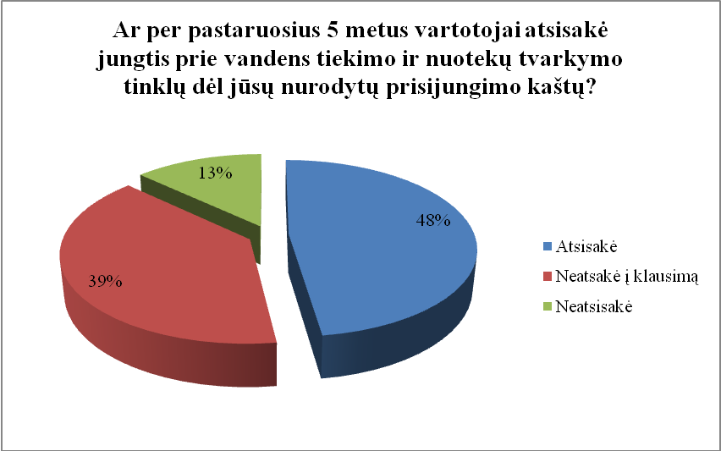

Įvardinta problema yra aktuali todėl, kad įstatymas asmenims, klojantiems geriamojo vandens tiekimo ir nuotekų tinklus, nenumato pareigos nutiesus minėtą trasą sumontuoti įvadų iki vartotojo privačios valdos. Tokiu atveju, vartotojui ar abonentui nusprendus prisijungti prie geriamojo vandens tiekimo ir/arba nuotekų tvarkymo sistemos, gali tekti atlikti papildomus žemės kasimo darbus, šalinti elektros tinklų ar ryšių kabelių kliūtis ar net ardyti asfalto dangą, t. y. vartotojai ir abonentai patiria vienokios ar kitokios apimties išlaidas. Didėjant vartotojų ir abonentų prisijungimo prie vandens tiekimo ir/arba nuotekų tvarkymo tinklų kaštams, tuo pačiu potencialiai yra mažinamas asmenų, pageidaujančių prisijungti prie jau nutiestų geriamojo vandens tiekimo ir nuotekų tvarkymo tinklų, skaičius. Savo ruožtu, tai susiję su vandens tiekimo paslaugų prieinamumu vartotojams ir abonentams, t. y. galima teigti, jog tokiu būdu prieinamumas yra mažinamas, o tuo pačiu iškyla grėsmė Strategijoje nustatytų tikslų įgyvendinimo vertinimo kriterijams pasiekti bei ES paramai, skirtai vandentvarkos infrastruktūros plėtrai, įsisavinti. Šios nuostatos pakeistos nuo 2011-11-13.

19 lentelė. Didžiausios naujų VARTOTOJŲ prisijungimo prie viešojo vandens tiekimo ir nuotekų tvarkymo kliūtYs

Nurodykite, kokios didžiausios, jūsų nuomuone, kliūtys naujiems vartotojams prisijungti prie jųsų valdomų ir eksploatuojamų vandens tiekimo ir nuotekų tvarkymo tinklų?
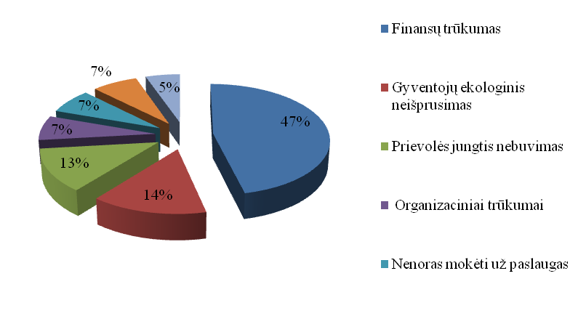
Įgyvendindama projektus, bendrovė susiduria su neapibrėžtumais ir rizikos faktoriais:
- Energetinių išteklių kainos didėjimu.
- Auga lėšų poreikis už dotacijas įsigytam turtui atnaujinti. Investuoto dotacijų lėšomis turto dalis - 80,9 %.
- Didėjant vandens paslaugų savikainai, prie tinklų jungiasi vis mažiau vartotojų.
- Mažėja gyventojų skaičius aptarnaujamoje teritorijoje. Mažėja geriamojo vandens suvartojimas ir vandens tiekimo paslaugų pardavimai.
- Sukurtas infrastruktūrai aptarnauti turtas išnaudojamas ne visiškai.
- Augantis lėšų poreikis naujai sukurtos infrastruktūros eksploatacijai lemia didėjančias paslaugų sąnaudas.

Personalo valdymas

UAB „Kretingos vandenys“ 2011 m. pabaigoje dirbo 88, o 2013 m. pabaigoje dirbo 84 darbuotojai, iš jų: vandentvarkos objektų eksploatacinės priežiūros ir remontų srityje – 70, administracijos darbuotojų - 14. Bendrovėje įžvelgiamos struktūros gerinimo galimybės, gerinant darbo efektyvumą, bet bendrovė nenumato darbuotojų skaičiaus didėjimo. Darbuotojų pokytis nurodomas 20 lentelėje.

20 lentelė. UAB „Kretingos vandenys“ darbuotojų pokytis 2006 – 2013 metais
Eil. Nr. | Rodiklis | 2006 | 2007 | 2008 | 2009 | 2010 | 2011 | 2012 | 2013
1. | Darbuotojų skaičius: | 79 | 86 | 86 | 85 | 87 | 88 | 83 | 84

Ryšiai su visuomene

Vienas iš ryšių su visuomene labai svarbių aspektų yra komunikacija. Komunikacija - tai šiuolaikinės organizacijos veiklos esmė. Komunikacija, tai yra nenutrūkstamas, nebaigtinis ir integralus procesas. Visų jų prasmė tokia: visuomenėje turi būti žinoma, ką gero nuveikė organizacija. Kai apie tai bus kuo plačiau kalbama, tuomet įvaizdis, greičiausiai, bus palankus. Taigi, apibendrintai galima pasakyti, kad tai organizacijos ryšiai su visuomene, įvairiomis kitomis organizacijomis. Ryšiai su visuomene gali padėti nustatyti priimtinas ir efektyvias bendravimo tarp institucijų ir visuomenės formas. Taip pat labai svarbi ryšių su visuomene funkcija yra krizių ir konfliktų valdymas, kadangi visas organizacijas anksčiau ar vėliau paveikia krizė. Netinkami darbuotojų santykiai organizacijos viduje gali suskaidyti įmonę, lemti nepasitikėjimą administracija ir jos priimamais sprendimais, slopinti darbuotojų iniciatyvą bei prielankumą. Žiniasklaida turi itin didelę galią. Neigiama informacija apie organizaciją ir ypač neigiami jos vertinimai žiniasklaidoje yra ryškūs įmonės krizės ženklai. Krizė neišsprendžiama tylint, nes tylėti – vadinasi, prisipažinti esant neteisiam. Tad krizės metu itin svarbu tinkamai bendrauti su žiniasklaida. Informacijos stoka tik skatina klaidingą nuomonę.

Ryšiuose su visuomene yra svarbūs keturi aspektai:
- Komunikacija.
- Vadybos funkcija.
- Tarpusavio supratimas.
- Reputacija ir patikimumas.

Organizacijos ryšių su visuomene tikslai:
- Kurti ir skleisti teigiamą organizacijos įvaizdį.
- Kurti, palaikyti, prireikus – gelbėti organizacijos reputaciją.
- Informuoti apie organizacijos veiklą, jos produktus bei paslaugas.
- Užtikrinti visuomenės palaikymą.
- Užtikrinti ir didinti finansavimą.
- Didinti paklausą ir matomumą.
- Palaikyti grįžtamąjį ryšį.
- Koreguoti organizacijos strategiją ir taktiką.

Veiklos analizė

21 lentelė. Pagrindinės veiklos pelnas

Bendrovė vertindama veiklos rezultatus, vertina ne tik bendrus finansinius rodiklius, bet ir pagrindinės veiklos rezultatus (šalto vandens tiekimas ir nuotekų surinkimas). Tai yra pagrindinės veiklos pajamų ir sąnaudų balansas. 2013 metais šis rezultatas subalansuotas.

22 lentelė. Elektros energijos pokytis 2006 – 2013 metais

Elektros energijos sąnaudų didėjimas vyksta kiekvienais metais. Didžiausią įtaką elektros energijos suvartojimo didėjimui turi atiduodami eksploatuoti nauji objektai. Elektros energijos suvartojimo pokytis nurodomas 21 lentelėje. Elektros energijos suvartojimo augimas numatomas ir 2014 metais. Didžiausias elektros energijos sąnaudų didėjimas numatomas Kretingos miesto nuotekų valykloje, nes pradėta eksploatuoti antra nuotekų valymo linija.
UAB „Kretingos vandenys“, įgyvendindama savo pagrindinius veiklos uždavinius sieks:
- Aktyviai siūlyti vartotojams prisijungimo prie bendrovės vandentiekio ir nuotekų tinklų paslaugas.
- Dalyvauti įgyvendinant ES lėšomis vykdomus investicinius projektus.
- Skirti brigadas ir techniką, kuri padės gyventojams įsirengti įvadus.
- Sumažinti nepagrįstas energetines sąnaudas.
- Mažinti vandens netektis ir infiltraciją.
- Atlikti bendrovės veiklos analizę, įvertinti ankstesnius priimtus sprendimus ir, tuo remiantis, spręsti klausimus dėl perspektyvesnių sprendimų priėmimo.
- Nustatyti įvairių įmonės padalinių veiklos trūkumus, numatyti jų šalinimo ir veiklos efektyvumo didinimo priemones.
- Atskleisti vidaus rezervus racionaliau naudojant materialinius, darbo ir finansinius išteklius.

2013 metų veiklos rezultatų vertinimo rodikliai

UAB „Kretingos vandenys“ 2013 m. veiklos rezultatų vertinimo rodikliai:
- Ūkinės – finansinės veiklos grynasis pelnas – ne mažiau kaip 10 tūkst. Lt.
- Padidinti pardavimo pajamas ne mažiau kaip 150 tūkst. Lt, lyginant su 2012 metais.
- Prie vandentiekio ir nuotekų tinklų naujų prisijungusių gyventojų skaičius padidės po 500 per 2013 metus.
- Ne mažiau kaip 5 mln. Lt lėšų iš ES ir Lietuvos Respublikos paramos fondų bei ne mažiau kaip 400 tūkst. Lt įmonės lėšų investuoti ilgalaikiam turtui įsigyti ir atnaujinti.

2013 metų įgyvendinti rezultatai
- Bendrovė 2013 metais pasiekė 96,4 tūkst. Lt pelną.
- Bendrovės pardavimo pajamos 2013 metais siekė 6271,8 tūkst. Lt. Lyginant su 2012 metais, pardavimo pajamos padidėjo 413,7 tūkst. Lt.

Eil. Nr. | Pavadinimas | Mat. vnt. | Metai |  | Skirtumas
Eil. Nr. | Pavadinimas | Mat. vnt. | 2012 | 2013 | Skirtumas
3 | aptarnaujamų įmonės paslaugomis gyventojų skaičius: | Vnt. | 32223 | 32844 | +621
3.1. | Gyventojai, kuriems tiekiamas ir vanduo, ir šalinamos nuotekos, iš to skaičiaus: | vnt. | 21750 | 22224 | +474
3.1.1. | gyvenantys daugiabučiuose namuose | vnt. | 12834 | 12825 | -9
3.1.2. | gyvenantys individualiuose gyvenamuose namuose | vnt. | 8916 | 9399 | +483
3.2. | Gyventojai, kuriems tiekiamas tik vanduo | vnt. | 8376 | 8397 | +21
3.3. | Gyventojai, kuriems tik centralizuotai surenkamos nuotekos | vnt. | 2097 | 2223 | +126

- Gyventojų skaičius, kuriems tiekiamas vanduo, 2013 metais padidėjo 495, kuriems centralizuotai surenkamos nuotekos – 600.
- Bendrovės įsisavintos investicijos 2013 metais.
Eil. Nr. | Finansavimo šaltiniai | 2013 m. | Iš jų į:
Eil. Nr. | Finansavimo šaltiniai | 2013 m. | vandentiekio tinklus | nuotekų  tinklus | nuotekų valymą ir  dumblo tvarkymą | vandens gerinimą | kita
1 | Investiciniai fondai (be nebaigtos statybos) | 6.932,77 |  |  | 6.932,77
2 | Valstybės biudžeto (be nebaigtos statybos) | 4.707,78 |  |  | 4.707,78
3 | Savivaldybės biudžeto (be nebaigtos statybos) | 584,79 |  |  | 584,79
4 | Įmonės (be nebaigtos statybos) | 815,20 | 15,33 | 17,93 | 497,80 |  | 284,14
 | Iš viso | 13.040,53 | 15,33 | 17,93 | 12.723,13 | 0,00 | 284,14
Nebaigta statyba |  | 13.253,62

Mes visuomet atviri idėjoms ir pasiūlymams bendradarbiaujant, tobulinant bendrovės veiklą. Mes vystomės ir tobulėjame, kad būtų patenkinti klientų poreikiai.

_______________________________

